中海学仕里项目安居型商品房
现场看房交通指引和注意事项
看房现场不提供车位，为环保低碳，建议绿色出行。请看房家庭认真仔细阅读以下事项：
一、看房交通
看房家庭可选择以下任意一种形式前往项目看房现场——中海学仕里展示中心（下简称展示中心），地址：深圳市龙华区新区大道与白松路（规划中）交汇处：
（一）乘坐地铁路线
1.地铁-步行：您的位置——深圳北站B出口——延新区大道向北方向步行约800米至中海学仕里展示中心
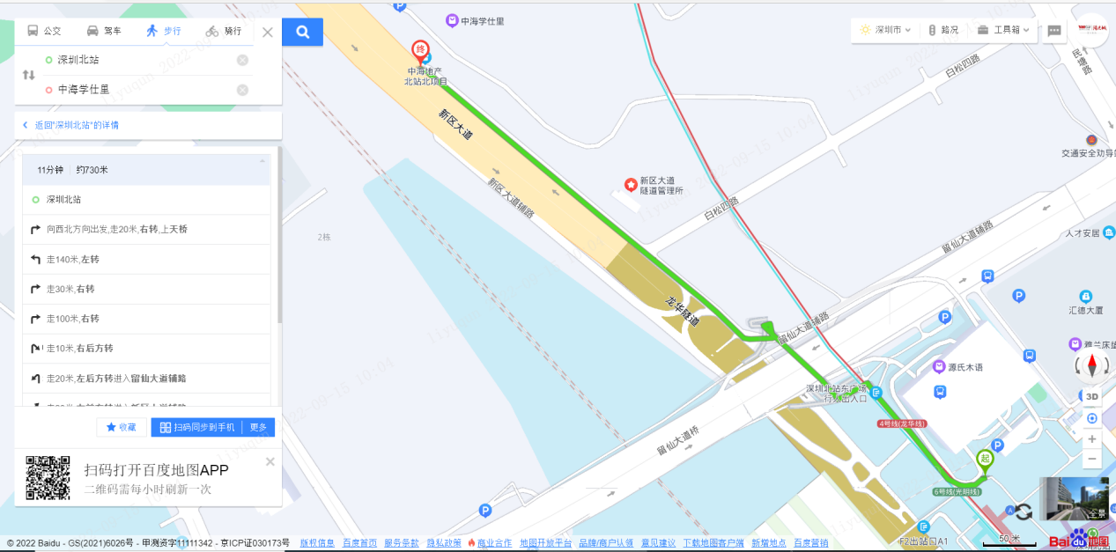
- 地铁-公车：您的位置——深圳北站B出口——步行至深圳北站交通枢纽公交场站，乘坐M352路——创业花园站下车，步行850米至中海学仕里展示中心
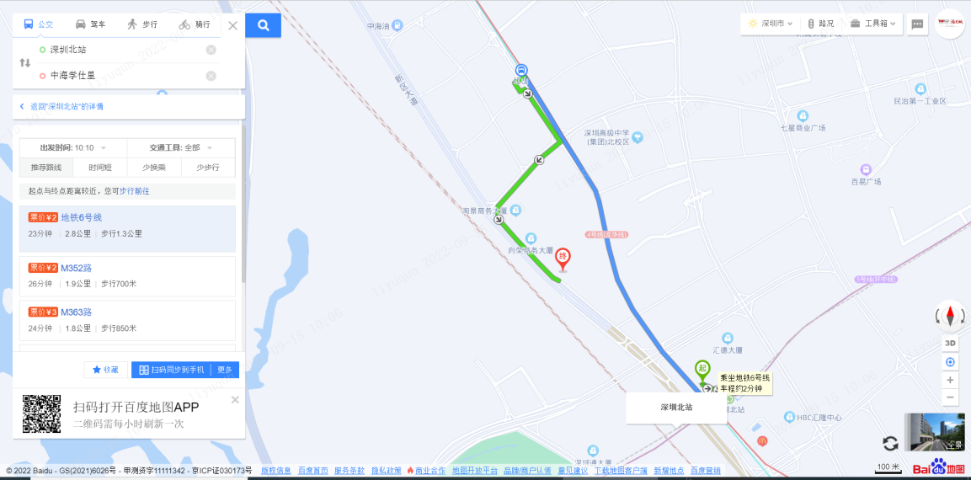
3.地铁-打车：您的位置——深圳北站B出口—打车导航至中海学仕里展示中心
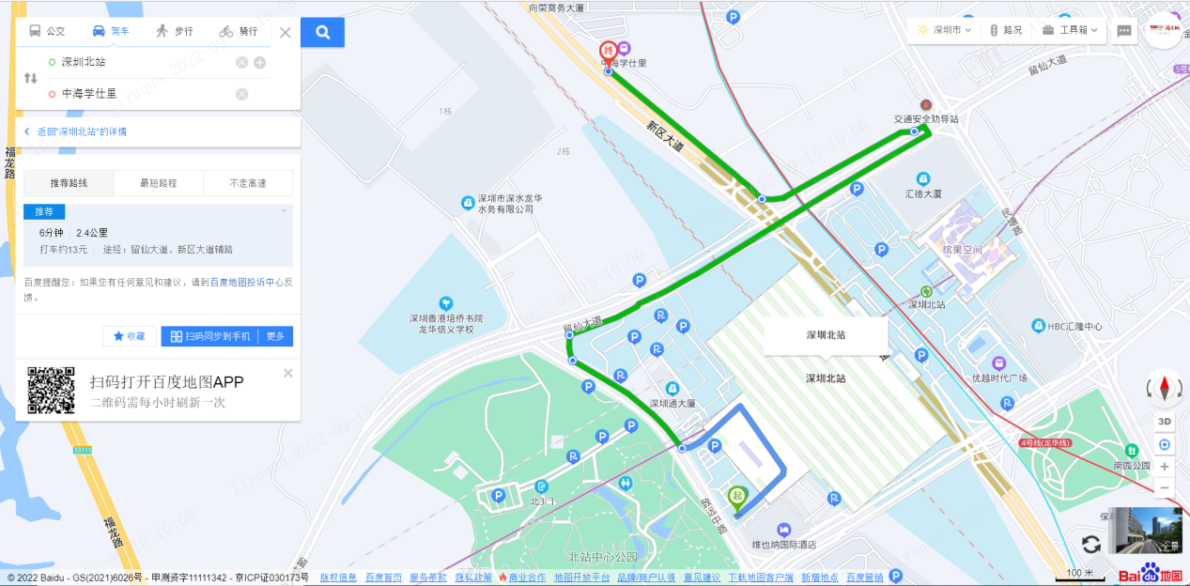
（二）乘坐公交路线（请密切留意最新公共交通信息）
1、您的位置——创业花园站（B917路、M130路、M352路、）下车，步行约850米至中海学仕里展示中心。
2、您的位置-深圳北站交通枢纽公交场站（75路 ; B730路 ; E11路 ; E22路 ; M130路 ; M217路 ; M225路 ; M299路 ; M300路 ; M340路 ; M341路 ; M343路 ; M347路 ; M352路 ; M353路 ; M354路 ; M363路 ; M462路 ; M477路 ; M567路 ; M572路 ; 高峰专线120路 ; 高峰专线137路 ; 高峰专线76路）-步行约800米至中海学仕里展示中心。
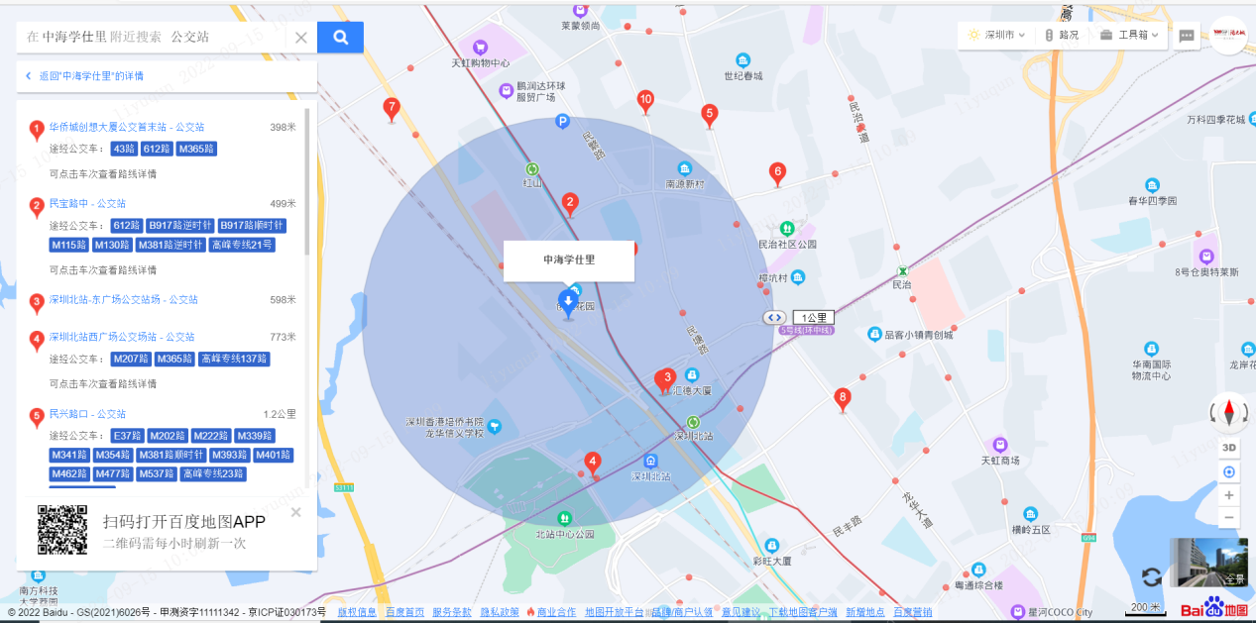

（三）自驾车路线
1．从福田出发：深南大道/彩田路—南坪快速路/皇岗路—梅观路—新区大道—到达中海学仕里展示中心。
2.从罗湖出发：滨河大道/红岭中路—梅观路—新区大道—到达中海学仕里展示中心。
3.从宝安出发：宝安大道—北环大道—南坪快速—留仙大道—新区大道辅路—到达中海学仕里展示中心。
4.从龙华出发：龙华区政府—大和路—龙华大道—民塘路—新区大道—到达中海学仕里展示中心。
5.从南山出发：南海大道—北环大道—南坪快速—留仙大道—新区大道辅路—到达中海学仕里。
6.从龙岗出发：龙翔大道—水官高速—南坪快速—新区大道—到达中海学仕里展示中心。
7.从盐田出发：深盐路—罗沙路—布心路—梅观路—龙华大道—新区大道—到达中海学仕里展示中心。
8.从大鹏出发：坪葵路—南坪快速—水官高速—南坪快速—新区大道—到达中海学仕里展示中心。
9.从光明出发：龙大高速—福龙路—新区大道—到达中海学仕里展示中心。

二、交通区位图

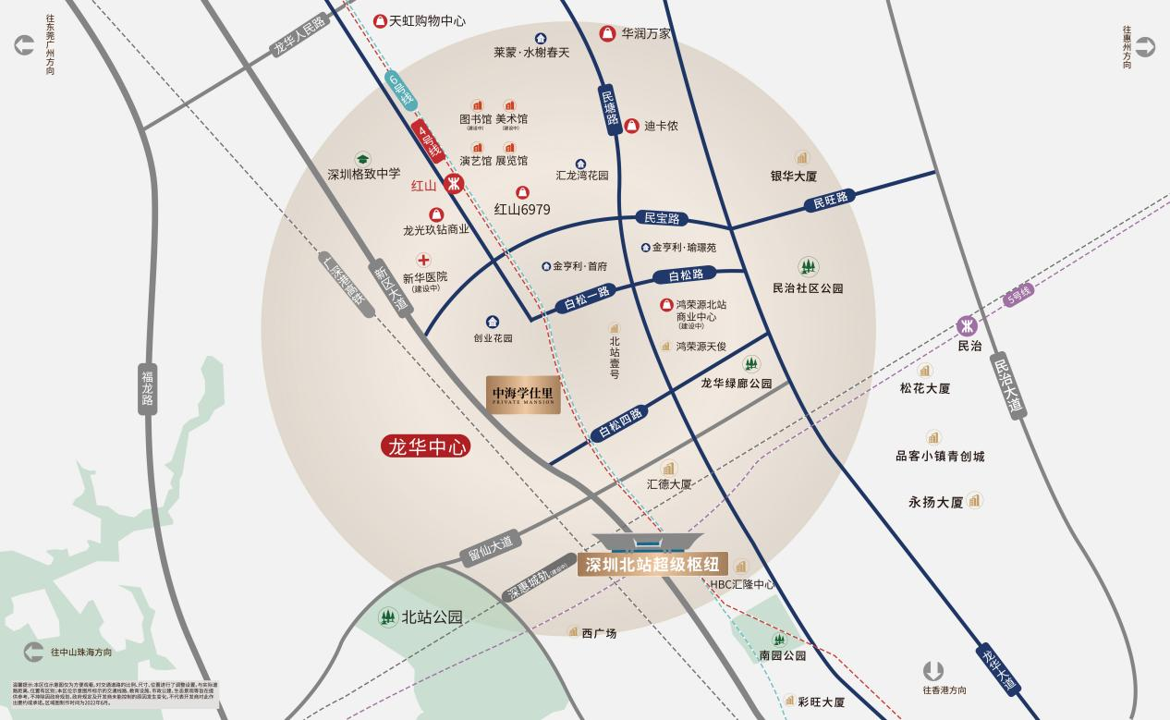
（交通配套信息来源于2022年6月30日深圳市规划和自然资源局和百度地图，交通规划设置、市政配套设置不排除因政府规划、政策规定及出卖人未能控制的原因而发生变化，本资料旨在提供相关信息，不代表着出卖人对此作出要约或承诺。）
三、注意事项
（一）看房家庭须按约定的时间，凭申请人身份证、纸质版预约看房回执单参加看房活动。
（二）考虑到看房现场接待能力有限，为了营造顺畅、良好的看房环境，请每个看房家庭最多安排两人现场看房。另从安全角度考虑，请看房家庭不要带老人、儿童进入看房现场。
（三）为了保证看房家庭人身安全，请遵循现场工作人员统一安排，不要在看房现场随意走动，以免发生意外。
（四）疫情防控措施：
请参加看房的人员，规范佩戴口罩、勤洗手，保持社交距离，做好个人防护，配合做好健康监测，保证无“新冠十大症状”。进入看房现场的所有看房人员须出示24小时内核酸阴性证明，健康码为绿码，行程卡显示近14天无中高风险地区及社区暴发疫情地市旅居史，体温<37.3℃，仔细阅读并现场签署《防疫承诺书》。
（五）上述交通指引均来自百度地图查询结果，仅供参考，请结合自身情况合理安排出行路线。

如有任何疑问，欢迎来电咨询：（0755）-88829999。

深圳市海宏房地产开发有限公司
2022年9月

